NOTIFICACIÓN INCUMPLIMIENTO EN EL PROCESO DE CERTIFICACIÒN

CERTIFICACIÓN ESTÍMULOS ECONÓMICOS Y PUEBLOSORIGINARIOS

La Plata, 18de abril de 2016

Sres. /as Inspectores, Directores/as, CIPEs de Institutos de Formación Docente:

La Dirección Provincial de Educación Superior a través de la Unidad Integral de Becas y PROG.R.ES.AR comunicaque:
Se encuentra VIGENTE una prorroga para la certificaciónde las líneas de Estímulos Económicos y Pueblos Originarios (alumnos renovantes)
Certificación de renovantes: hasta 22/04

CERTIFICACIÓN DE RENOVANTES:
Procedimiento obligatorio por parte del instituto (y/o CIPE) hasta el 22de dicho mes. La prórroga para la certificación de los alumnos renovantes de E.E y P.O (es la única que se ha autorizado y es para las instituciones que no han cumplido con el procedimiento).Se realiza a través del sitio web: www.estimuloseconomicos.infd.edu.araccediendo con clave y contraseña del Instituto, otorgada por INFD o a través de la Unidad Integral de Becas y PROG.R.ES.AR de la DPES. El fin de esta acción es el de certificar la continuidad de la beca a los estudiantes que ya cuentan con la misma, para que cobren sus cuotas correspondientes. Sin este paso, será responsabilidad de la institución que el estudiante pierda o no perciba supago.

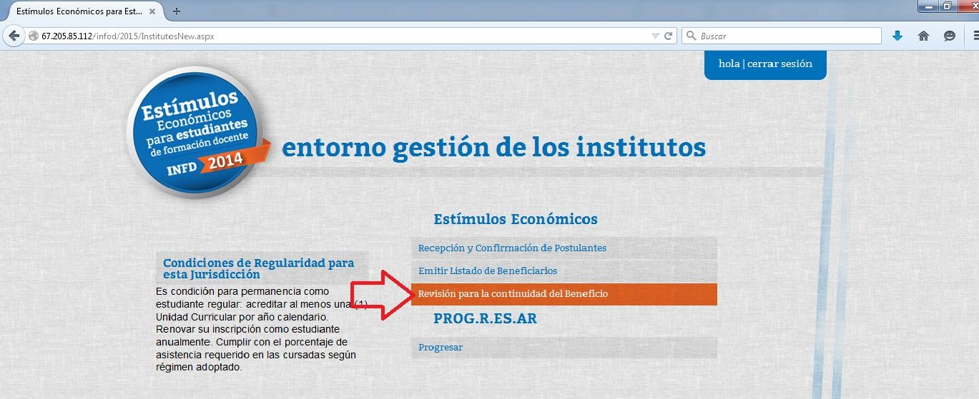

Por cualquier consulta o inquietud comunicarse con la Unidad Integral de Becas y PROG.R.ES.AR de esta Dirección vía email a becasyprogresar.des@gmail.como telefónicamente al 0221- 4295313 de lunes a viernes de 8 a 16 hs.

Saludos cordiales

Lic. María José Licio Rinaldi Lic. Leandro Goroyesky. Referente de Políticas Estudiantes DES Director Provincial de Educación Superior

